I. 환경설정

- Windows가 시작된 상태에서 바탕화면에 혹은 시작>프로그램>Internet Explorer(이하 “브라우져”라고 칭함) 를 클릭하거나 실행하면 하단의 그림처럼 보여진다. 이때 브라우져의 주소창에 다음과 같이 입력한다. http://cced.suwon.ac.kr/cec
- 본 시스템은 Active-X를 지원하는 브라우저에서 정상작동 하도록 구축되어 있다.
- 아래와 같이 “LOGIN”(이하 “로그인” 혹은 “로그인창” 이라 칭함)화면이 보여진다.
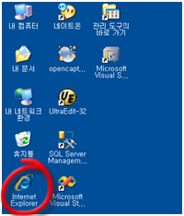
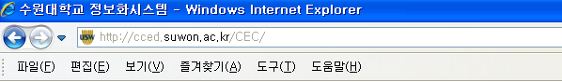

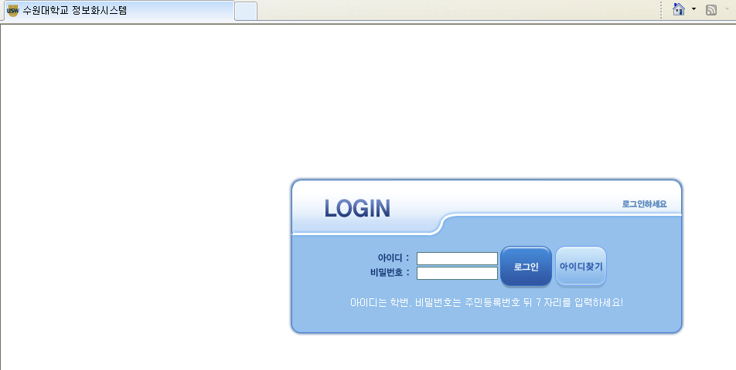

- 로그인 하기전에 시스템을 사용할 수 있는 환경을 설정해야 한다..
그림과 같이 “도구”메뉴를 선택
한 후,인터넷 옵션을 선택하면 아래와 같이 “인터넷 옵션” 창이 보여진다.
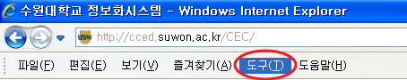

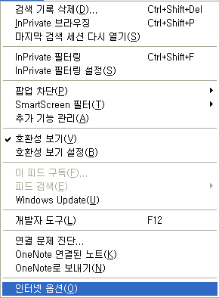

- 신뢰할 수 있는 사이트 등록
“보안" 탭을 눌러 신뢰할 수 있는 사이트 항목에
2
위치한 “사이트” 버튼을 눌러
http://cced.suwon.as.kr/cec
사이트를 추가한다.
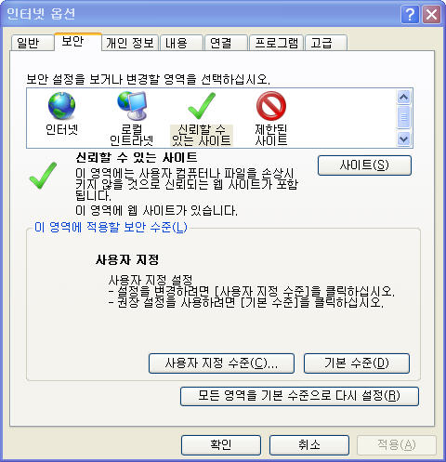
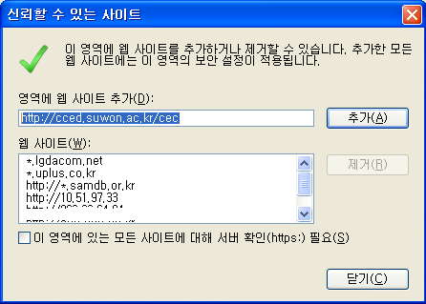

1

- 이 영역에 적용할 보안수준 설정 1
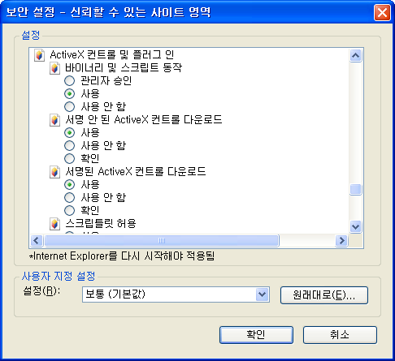
설정창이 보여지면 마우스 스크롤로 페이지를
내려 “ActiveX 컨트롤 및 플러그인” 카테고리
부분에서 모두 “사용”으로 설정한다.

- 이 영역에 적용할 보안수준 설정 2
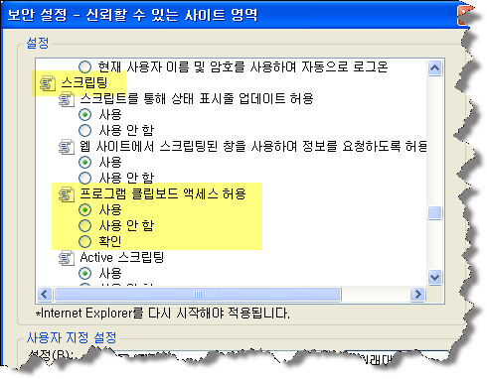
Web browser를 close 한 후에 반드시 다시
시작한다.
( Explorer 8 버전에서는 “액세스허용” 확인버튼
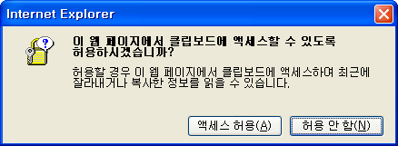
대화상자가 계속 보여지는 경우가 발생한다. )

II. 호환성 보기

다음과 같이 페이지의 레이아웃이 깨지거나 정상적인 작동이 안될 시 아래 설정사항을 확인한다.
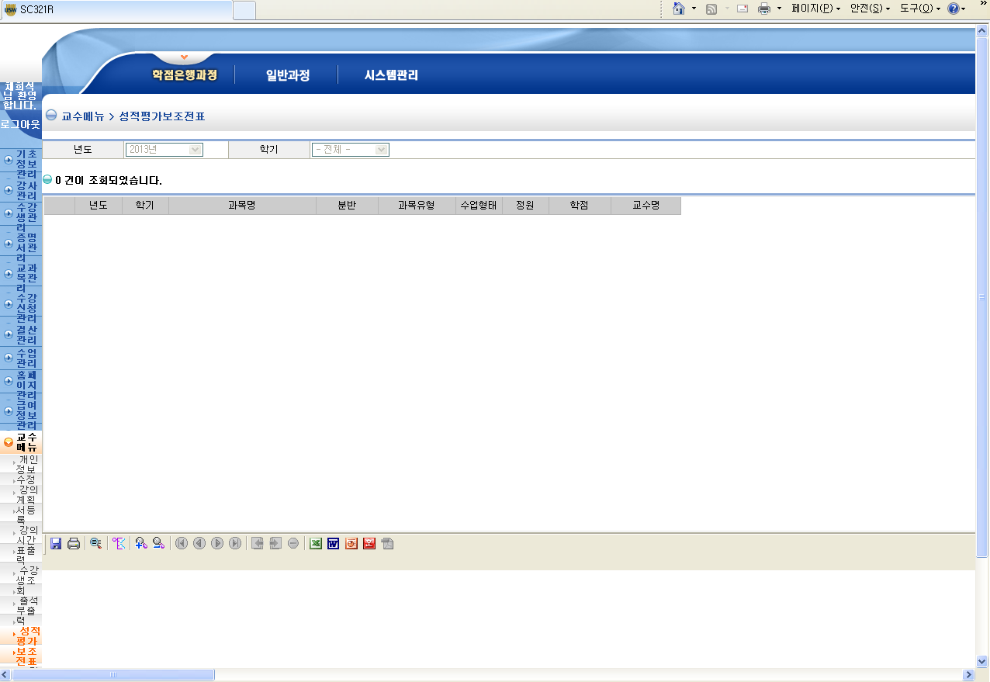

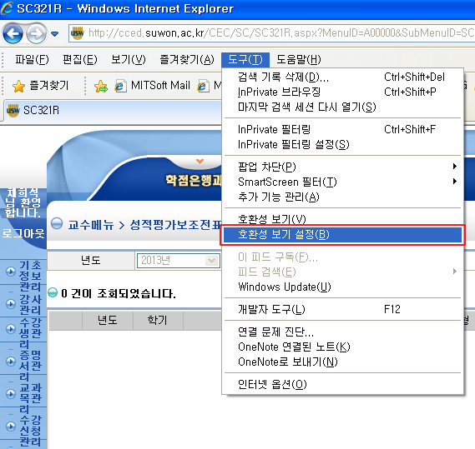
- 호환성보기 설정하기
상단 메뉴 > 도구(T) > 호환성 보기 설정
을 선택한다.
cced.suwon.ac.kr/cec 웹 사이트를 추가한다.
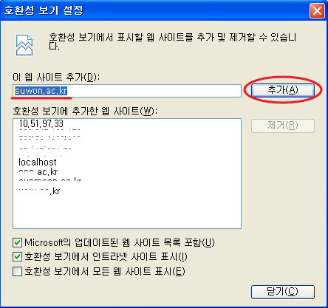

- 페이지가 정상적으로 보이는지 확인한다.
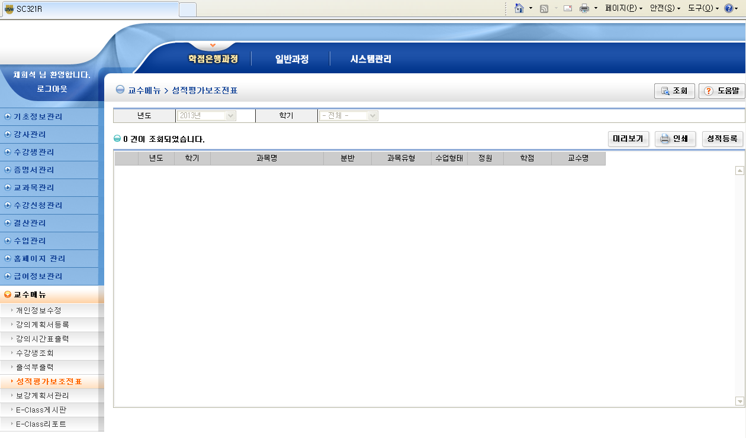

- 브라우저의 주소바에서 호환성보기 버튼이 눌러져 있는지 확인한다.

Internet Explorer 8 버전

Internet Explorer 9 버전
